角和圓
學習重點一：角和圓
1. 角的構成要素：
(1)角是一個頂點和兩個邊所組成的。
(2)角的兩個邊一定是直線。
頂點
邊
角
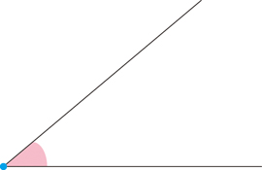

2. 比較角的大小：
  - 將兩個角直接疊合比較。
  - 將其中一個角描下，再和另一個角疊合比較。
3. 角的大小和兩個邊張開的大小有關，與兩個邊的長短無關。
4. 圓的組成要素：半徑、直徑、圓心、圓周。
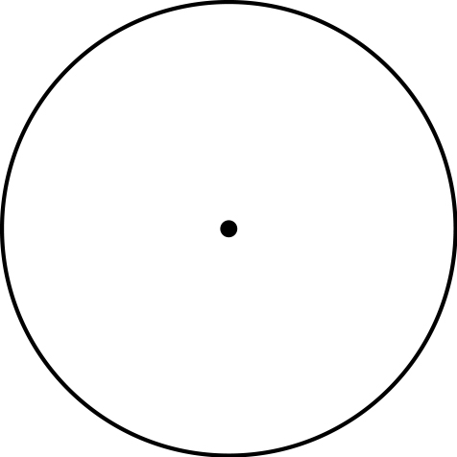
圓周
圓心
半徑
直徑

5. 使用圓規：
(1)比長短：
將圓規的兩腳打開，放在線段的兩端，再移到另一線段，就可以比較長短。
(2)畫圓：
先打開圓規的兩腳，圓規兩腳的距離就是要畫圓的半徑。
把針尖腳固定於一點。
旋轉圓規的另一腳，就可以畫出圓。
6. 圓的性質：
(1)圓心到圓周上的任何一點，距離都相同。
(2)直徑是圓內最長的直線。
(3)圓的直徑是半徑的2倍。
(4)圓的直徑有無限多條。

例題1：下面圖形中哪一個角比較大？
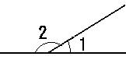
角（ ）比較大

類題1：下面圖形中哪一個角最大？
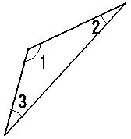
角（ ）最大
例題2：下圖中，小圓的半徑是幾公分？大圓的直徑是幾公分？
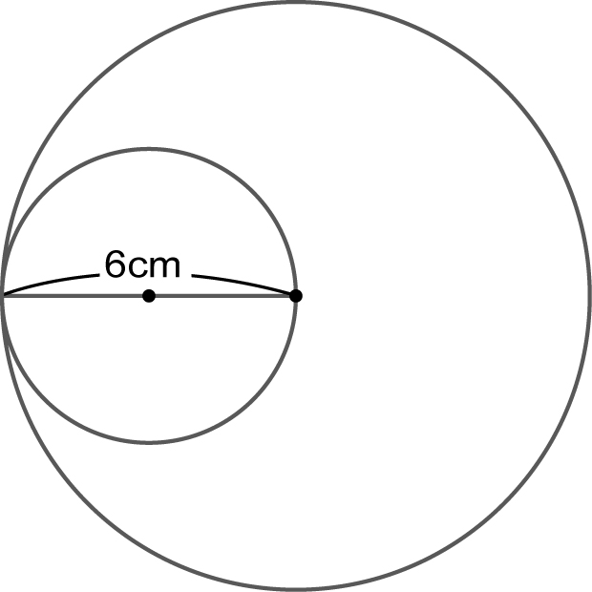

類題2：下圖的長方形中，大圓和小圓的半徑各是幾公分？
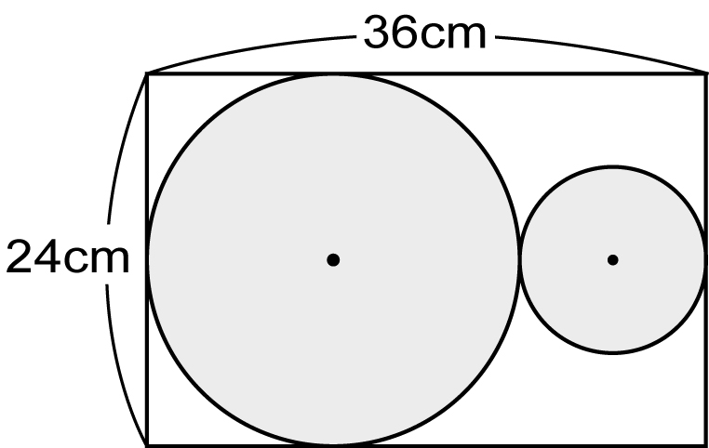

例題3：每個圓的半徑是7公分，三角形ABC的周長是幾公分？
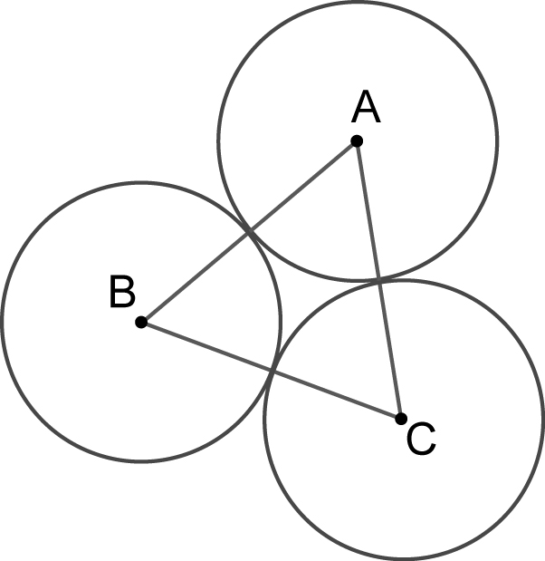
類題3：下圖中每個圓的半徑是6公尺，周長是幾公尺？
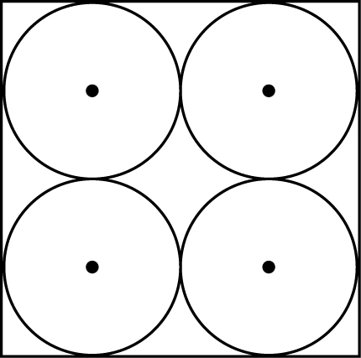

例題4：用圓規畫出1個半徑2公分的圓，並寫出它的圓心、圓周、半徑和直徑。

類題4：用圓規畫出1個直徑6公分的圓，並寫出它的圓心、圓周、半徑和直徑。

例題5：下圖中，每個圓的大小相等，請問每個圓的半徑是幾公尺？直徑是幾公尺？
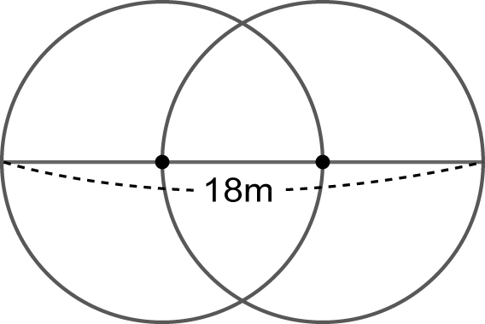

類題5：下圖中每個圓的大小都相同，請問長方形的短邊是幾公分？
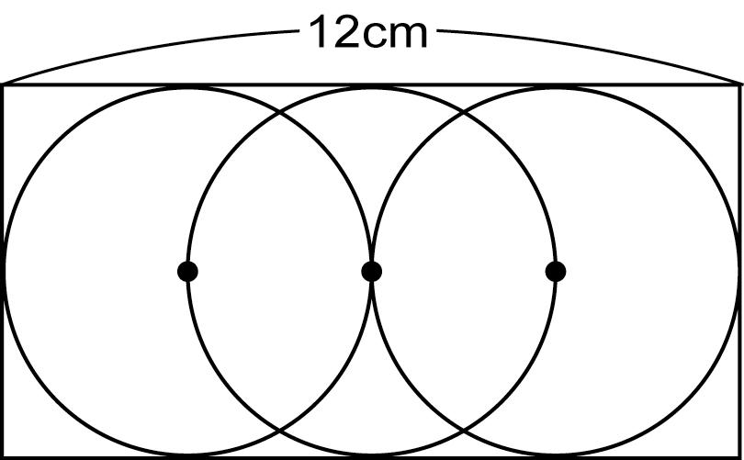
例題6：下面是2個大小不同的圓，用尺量量看，回答下面問題：
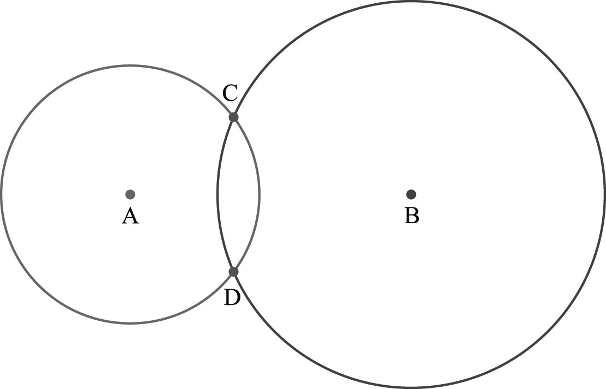
(1) 連接A和C，它是小圓的（ ）（填直徑或半徑），長（ ）公分。
(2) 連接B和C，它是大圓的（ ）（填直徑或半徑），長（ ）公分。
(3) 連接A和D、B和D，四邊形ACBD的周長是（ ）公分。
類題6：A、B分別是小圓和大圓的圓心，小圓的半徑是3公分，回答下面問題：
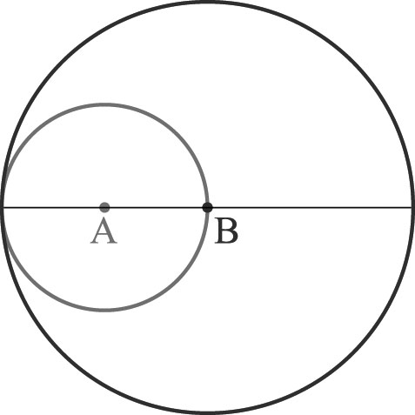
(1) 用色筆描出線段AB。
(2) 線段AB是（ ）的半徑（填大圓或小圓），長（ ）公分。
(3) 小圓的直徑是（ ）公分，大圓的半徑是（ ）公分。
(4) 大圓的直徑是（ ）公分。

例題7：比比看，哪一個角比較大？在（ ）裡打ˇ：
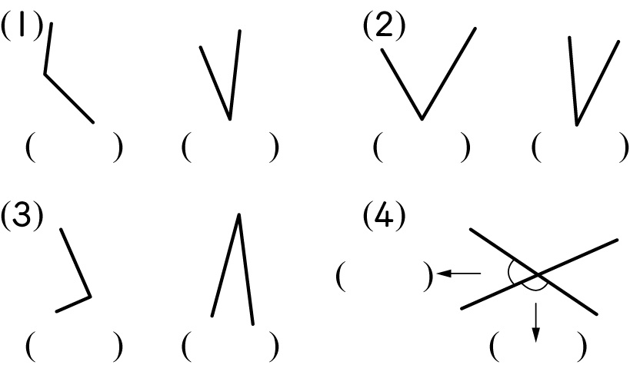

類題7：比比看，哪一個角比較大？在（ ）裡打ˇ：
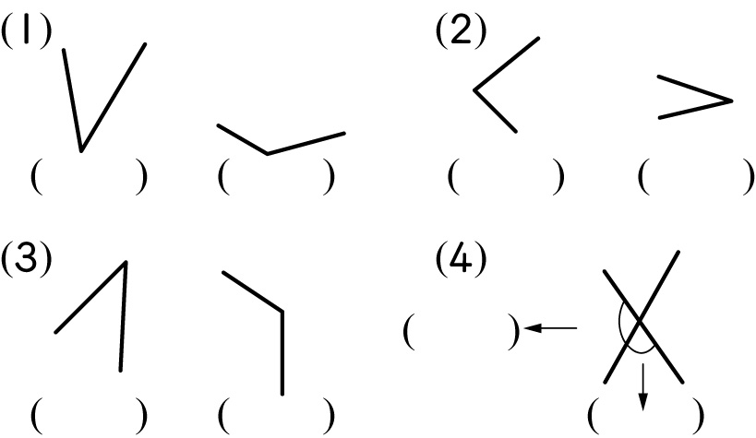

例題8：描下四邊形的甲、乙、丙、丁四個角，比比看大小：
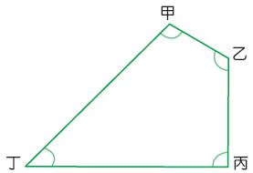
角（ ）最大，角（ ）最小，由大到小的順序是
角（ ）＞角（ ）＞角（ ）＞角（ ）。

類題8：描下圖形中的角ㄅ、角ㄆ、角ㄇ，並比較大小：
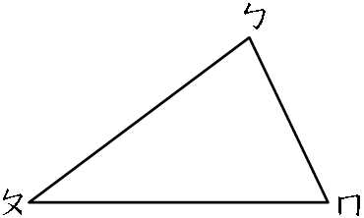
角（ ）最小，角（ ）最大，由小到大的順序是
角（ ）＜角（ ）＜角（ ）。
例題9：比比看，將角由大到小填入1～3：
(1)
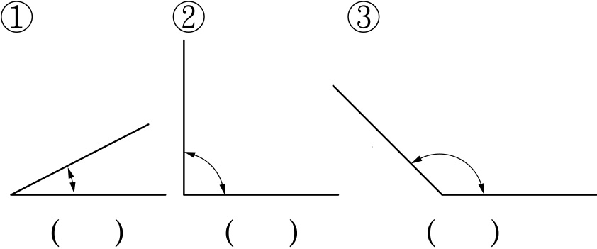
(2)
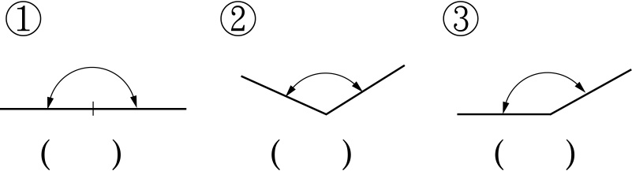
類題9：比比看，哪一個角比較大？由大到小排列：
(1)
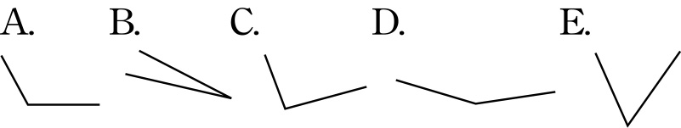
（ ）＞（ ）＞（ ）＞（ ）＞（ ）
(2)
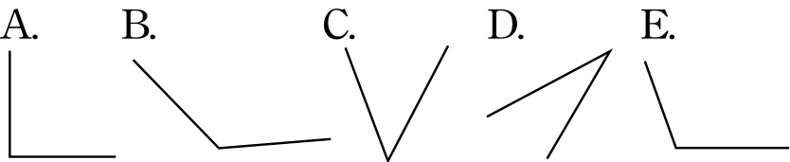
（ ）＞（ ）＞（ ）＞（ ）＞（ ）

例題10：

上圖是一個（ ）形，有（ ）個頂點，有（ ）個角。

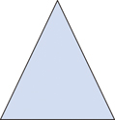
類題10：

上圖是一個這是（ ）形，有（ ）個頂點，有（ ）個角。

課後練習題
一、是非題：
- 角的邊長越短，張開的角就越小。
- 角的兩邊可以是曲線。
- 角是1個頂點和2個邊所組成的。
- 比較角的大小，只要一邊對齊，就能比較出大小。
- 角的大小和邊長的長短有關。
- 一個圓可能有2個圓心。
- 圓內有無限多條直徑和半徑。
- 同一個圓的圓心到圓周上的距離都不相等。
- 同一個圓中，直徑長度是半徑的一半。
- 圓內最長的直線是直徑。
二、選擇題：
- 角的邊長和角的大小有什麼關係？(1)邊長越長，角度越大 (2)邊長越短，角度越大 (3)邊長和角度無關 (4)邊長相同，角度也相同。
- 構成圓的要素有哪些？(1)頂點、邊和角 (2)頂點、直徑和角 (3)圓心、圓周、直徑和半徑。
- 從圓周到圓心的直線叫作什麼？(1)圓周長 (2)半徑 (3)直徑 (4)圓心。
- 1個圓的半徑是8公分，直徑是多少公分？(1) 64公分 (2) 16公分 (3)8公分 (4) 4公分。
- 兩個直徑的交點叫作什麼？(1)圓心 (2)原點 (3)中心 (4)頂點。
- 固定繩子的一端，另一端繞圈畫一圓，繩子長度是圓的什麼？(1)半徑(2)直徑 (3)圓心 (4)圓周長。
- 圓規打開3公分，畫出的圓直徑是幾公分？(1)3公分 (2)6公分 (3)12公分 (4)2公分。
- 關於圓的描述，哪一個不正確？(1)圓上的點到圓心的連線是半徑 (2)兩個直徑加起來就是一個半徑 (3)一個圓的每個半徑都一樣長 (4)一個圓可以有很多的直徑。
- 一個圓的圓周是指圓的哪個地方？(1)內部 (2)外部 (3)周界 (4)圓心。
- 下列哪一個圓的半徑最小？(1)直徑12cm的圓 (2)直徑16cm的圓 (3)直徑10cm的圓 (4)直徑14cm的圓。

三、應用題
  - 用圓規畫出1個半徑1.5公分的圓，並寫出它的圓心、圓周、半徑和直徑。

  - 下圖中每個圓的半徑是9公尺，正方形的邊長是幾公尺？周長是幾公尺？

  - 下圖中每個圓的大小都相同，請問圓的半徑是幾公分？

  - 最外圈的大圓形的直徑是幾公尺？半徑是幾公尺？
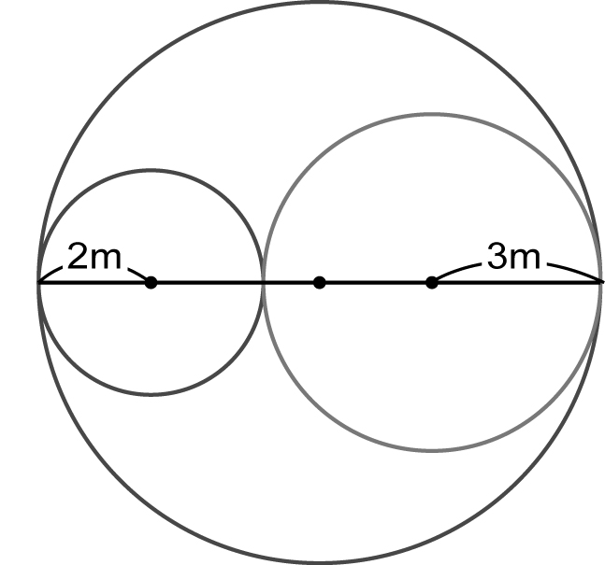

  - 下圖中每個圓的半徑是4公分，求長方形的長邊、短邊各是幾公分？周長是幾公分？
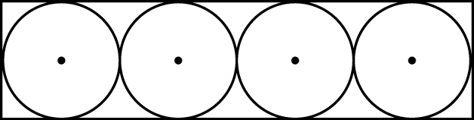

  - 下圖中，每個圓的直徑是10公分，正三角形ABC的周長是多少公分？

四、填填看
- 要構成1個角，要有2個（ ）和1個（ ）。
- 扇子張得越開，所形成的角就越（ ）。（填大或小）
- 下面圖形的角ㄅ、角ㄆ、角ㄇ，比較其大小：
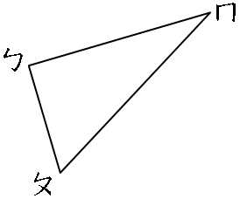
角（ ）最小，角（ ）最大，由小到大的順序是
角（ ）＜角（ ）＜角（ ）。
- 下面圖形中哪一個角最大？哪一個角最小？
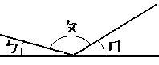
角（ ）最大﹐角（ ）最小。

- 填上角的各部位名稱：
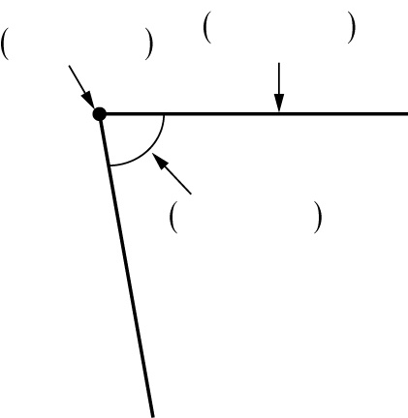
- 下面圖形中哪一個角最大？哪一個角最小？
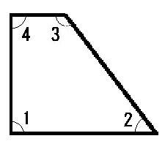
角（ ）最大﹐角（ ）最小。
- 從圓周上的一點穿過圓心到圓周上另一點的直線叫作（ ）。
- 圓的周界叫作（ ）。
- 甲：半徑5㎝的圓
乙：半徑3㎝的圓
丙：半徑2㎝的圓
上面3個圓的直徑大小順序為 （ ）＞（ ）＞（ ）
- 1個圓的圓心有（ ）個。
- 在一個圓內，最長的直線叫作（ ），它有（ ）條。
- 圓周上任何一點到圓心的距離叫作（ ）。
- 半徑7公分的圓，直徑是（ ）公分。
- 直徑18公分的圓，半徑是（ ）公分。
- 1個圓的半徑有（ ）條。
- 兩條直徑的交點叫作（ ）。
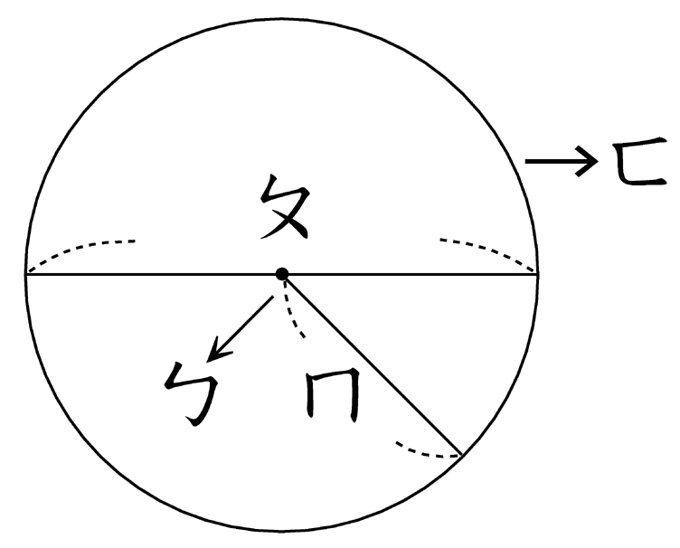
- 請寫出各部分的名稱。
ㄅ（ ），ㄆ（ ），ㄇ（ ），
ㄈ（ ）
- 下面是2個大小不同的圓，用尺量量看，並回答下面問題：

A

C
D

B

(1) 連接A和C，它是大圓的（ ）（填直徑或半徑），長（ ）公分。
(2) 連接B和C，它是小圓的（ ）（填直徑或半徑），長（ ）公分。
(3) 連接A和D、B和D，四邊形ABCD的周長是（ ）公分。

